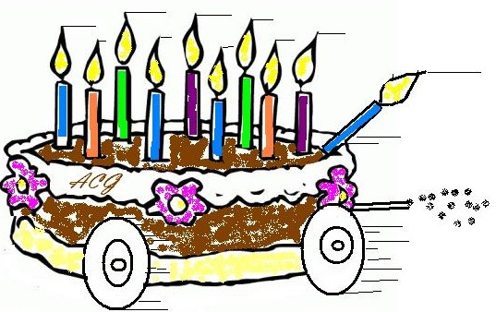
«Les 10 ans de l’A.C.G.»

14 septembre 2014

Grand rassemblement statique de véhicules à moteur
sur le mythique circuit de Reims-Gueux de 9h00 à 18h00.
(Autos, Motos, Véhicules Utilitaires, Véhicules Militaires, .....)

Fiche d’Engagement Participant
Form of participating commitment

Participant - Club
(participation gratuite – gratuitous participation)

Nom-Surnam ........................................................... Prénom-First Name ................................................................
Adresse-Adress ..............................................................................................................................................................................................
..............................................................................................................................................................................................
Tel……………………………..…….… Mail……………………….……………………………………………………….…………

Voiture Exposée – Exposed Car

NOM et PRENOM DU CONDUCTEUR  Name and firstname of the driver | Marque-Merk | Type | Cylindrée -  Cubic Capacity | Année-Year

- L’organisation décline toutes responsabilités en cas de sinistre.
- J’ai pris bonne note que les véhicules devront être assurés et devront rester en exposition pendant toute la durée de la manifestation.
- Les véhicules devront être en place au moins 1/2 heure avant le début de la manifestation.
- Le démontage ne pourra pas s’effectuer avant 17 h le dimanche soir.

Fait à le
Signature

A compléter et à retourner avant le (To complete and send before)
10 septembre 2014 – Les Amis du Circuit de Gueux – 14 rue du Moutier – 51390 GUEUX

Contact : contact@amis-du-circuit-de-gueux.fr

